UNIVERSIDAD SAN FRANCISCO XAVIER DE CHUQUISACA
FACULTAD DE TECNOLOGIA


Software de Monitoreo de Contenido para Protección Infantil
SIS330

Nombre: Arancibia Aguilar Daniel Andree

Carrera: Ingeniería en Ciencias de la Computación

Indice
1. Antecedentes 3
2. Problemática 4
3. Problema Principal 4
4. Abordaje de la Solución 4
5. Objetivo General 4
6. Objetivos Específicos 5
1. Analizar el estado del arte en reconocimiento de voz, PLN y visión por computadora. 5
2. Investigar aplicaciones de IA en monitoreo de audio, imágenes y video en entornos móviles. 5
3. Desarrollar una aplicación de monitoreo en tiempo real con alertas y bloqueo. 5
4. Validar el software en diversos escenarios, optimizando su precisión y eficiencia. 5
7. Fundamentos Teóricos 5
a. Ámbito de la Inteligencia Artificial, técnicas, algoritmos y modelos base 5
b. Ámbito al que se aplicó la inteligencia artificial 5
8. Metodología 6
a. Sustento metodológico 6
b. Técnicas de recolección de datos 6
i. Recolección de Texto ofensivo: 6
ii. Recolección Contenido NSFW: 6
iii. Recolección Contenido violento: 7
c. Materiales y herramientas 7
i. Arquitectura software desarrollado. 7
ii. Esquema y descripción de componentes del software. 7
iii. Esquema y descripción de componentes de hardware. 9
iv. Esquema y descripción de modelos o componentes inteligentes (esquemas y/o gráficas): 10
v. Valores de parámetros e hiperparámetros aplicados 16
vi. Técnicas de depuración aplicadas. 17
vii. Especificaciones técnicas. 18
viii. Lenguajes de programación, frameworks, entre otros. 18
ix. Otros aspectos importantes. 20
d. Plan de Trabajo 20
e. Cronograma 20
9. Resultados y Conclusiones 22
a. Dataset 22
i. Descripción y Preprocesamiento 22
ii. Conjuntos de Entrenamiento, Validación y Prueba 25
iii. Técnicas, Criterios y Métodos para la Conformación de los Conjuntos 25
iv. Información Adicional 25
b. Resultados de entrenamiento y prueba (Métricas de rendimiento) 26
i. Texto ofensivo (BERT): 26
ii. Contenido NSFW (MobileNetV2): 28
iii. Contenido violento (YOLOv8 + TimesFormer): 31
c. Resultados de aplicación y utilización 33
d. Coincidencia de los resultados con los objetivos planteados: 34
e. Conclusiones y recomendaciones: 34
10. Bibliografia 34

Antecedentes
El acceso generalizado de los niños a dispositivos móviles ha transformado la interacción con el mundo digital, reduciendo la capacidad de los padres para supervisar el contenido consumido. Los menores acceden a plataformas como YouTube y TikTok, donde pueden encontrar contenido violento, sexualizado o con lenguaje ofensivo, lo que puede impactar negativamente su desarrollo cognitivo, emocional y social. Estudios psicológicos han demostrado que la exposición prolongadaaestetipodecontenidopuedenormalizarconductasagresivas, reducir la empatía y distorsionar la percepción de relaciones interpersonales. Los avances en inteligencia artificial, como el reconocimiento de voz (API Speech-to-Text), procesamiento de lenguaje natural (BERT) y visión por computadora (MobileNetV2, YOLOv8, Timesformers), permiten desarrollar herramientas para monitorear contenido en tiempo real. Estas tecnologías, integradas en una aplicación móvil, ofrecen a los padres una solución efectiva para proteger a sus hijos de contenido perjudicial.
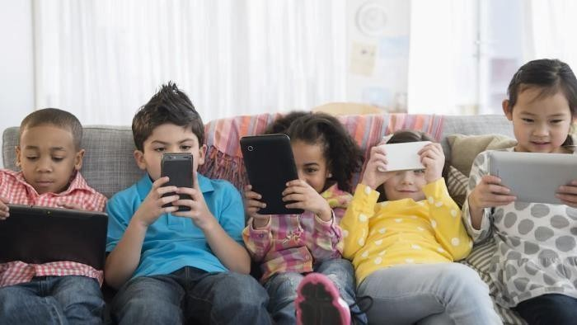

Problemática
La falta de herramientas efectivas de supervisión parental ha permitido que los niños accedan a contenido inapropiado en dispositivos móviles, afectando su comportamiento y desarrollo emocional. Las soluciones actuales, como Qustodio o Google Family Link, son reactivas y carecen de capacidades para analizar contenido multimedia en tiempo real, dejando una brecha significativa en la protección infantil digital.

Problema Principal
Desarrollar un software de inteligencia artificial para detectar en tiempo real música, imágenes y videos mostrados en dispositivos móviles, alertando sobre contenido ofensivo, violento o para adultos.

Abordaje de la Solución
El software consiste en una aplicación Android que captura audio y capturas de pantalla cada 0.2 segundos, enviándolos a un servidor Flask para su análisis mediante tres modelos de inteligencia artificial. La captura y transmisión de datos se realiza utilizando “MediaProjection” para las capturas de pantalla y “AudioRecord” ara el audio, enviando los datos mediante webSockets “/texto” y “/video” en formato JSON. El análisis de audio se lleva a cabo mediante la “API Speech-to-Text”, que transcribe el audio, y el modelo “BERT (dccuchile/bert-base-spanish-wwm-uncased)”, que detecta lenguaje ofensivo. Para la detección de imágenes y video, **MobileNetV2** clasifica imágenes como NSFW, mientras que “YOLOv8”y “TimesFormer” identifican violencia en secuencias de ocho frames. El servidor “Flask” procesa los datos y envía notificaciones si se detecta contenido inapropiado. En caso de detección, el software muestra un “overlay con PIN parental”, bloqueando el acceso al contenido y enviando una notificación a los padres. La aplicación solicita permisos al inicio y permite configurar un “PIN de seguridad” para garantizar el control parental.

Objetivo General
Desarrollar un software de inteligencia artificial que analice en tiempo real contenido multimedia en dispositivos móviles, detectando sonido ofensivo, no apto para menores o violento con una precisión mínima del 90%, alertando a los padres y bloqueando el dispositivo.

Objetivos Específicos

Analizar el estado del arte en reconocimiento de voz, PLN y visión por computadora.

Investigar aplicaciones de IA en monitoreo de audio, imágenes y video en entornos móviles.

Desarrollar una aplicación de monitoreo en tiempo real con alertas y bloqueo.

Validar el software en diversos escenarios, optimizando su precisión y eficiencia.

Fundamentos Teóricos

Ámbito de la Inteligencia Artificial, técnicas, algoritmos y modelos base
El proyecto se basa en tres subcampos de la inteligencia artificial: visión por computadora, procesamiento de lenguaje natural (PLN) y reconocimiento de voz. Estos campos han avanzado significativamente gracias a las redes neuronales profundas y los modelos basados en transformers.
Visión por Computadora: La visión por computadora permite analizar imágenes y videos para detectar contenido inapropiado. El software utiliza MobileNetV2, una red neuronal convolucional optimizada para dispositivos móviles, que clasifica imágenes como aptas o no aptas para menores (NSFW). Su arquitectura ligera, basada en bloques de convolución invertida, reduce el costo computacional, haciéndola ideal para entornos con recursos limitados. Para la detección de violencia, se combinan YOLOv8 y TimesFormer. YOLOv8 identifica bounding boxes de personas, detectando colisiones que indican posibles escenas violentas. TimesFormer, un modelo basado en transformers, analiza secuencias temporales de 8 frames, capturando patrones dinámicos de violencia que no son visibles en imágenes estáticas.
Procesamiento de Lenguaje Natural: El PLN se utiliza para analizar el texto transcrito del audio. El modelo BERT (dccuchile/bert-base-spanish-wwm-uncased) es un transformer bidireccional que analiza el contexto completo de una frase, identificando lenguaje ofensivo con alta precisión. Su preentrenamiento en textos en español permite capturar matices lingüísticos y variaciones regionales, lo que es crucial para detectar insultos y expresiones inapropiadas.
Reconocimiento de Voz: La API Speech-to-Text de Android convierte audio en texto en tiempo real, utilizando modelos de redes neuronales recurrentes y transformers. Esta API está optimizada para dispositivos móviles, garantizando transcripciones precisas con bajo consumo de recursos.

Ámbito al que se aplicó la inteligencia artificial
La inteligencia artificial se aplica a la protección infantil digital mediante el monitoreo de contenido multimedia en tiempo real, con el objetivo de identificar material ofensivo, no apto para menores o violento. Este enfoque permite proporcionar a los padres una herramienta proactiva para supervisar el entorno digital de sus hijos, cerrando la brecha existente en los controles parentales tradicionales.

Metodología

Sustento metodológico
El desarrollo sigue una metodología de prototipado iterativo, lo que permite construir, probar y optimizar el software de manera incremental. Las etapas incluyen la recolección de datos, el entrenamiento de modelos, el desarrollo de la aplicación, la integración cliente-servidor y la validación en escenarios reales. La arquitectura cliente-servidor separa la captura de datos en el cliente de las inferencias de inteligencia artificial en el servidor, garantizando eficiencia y escalabilidad.

Técnicas de recolección de datos

Recolección de Texto ofensivo:
El dataset utilizado proviene del proyecto https://github.com/jfreddypuentes/spanlp que incluye más de 800 palabras ofensivas de diferentes países de Latinoamérica. El proceso de recolección y preprocesamiento consistió en los siguientes pasos:
- Se extrajeron palabras ofensivas del dataset original.
- Mediante un script en Python, se generaron nuevas palabras no ofensivas para equilibrar los datos.
- Las palabras fueron separadas en dos conjuntos: ofensivo y no ofensivo.
- Con cada conjunto, se generaron frases coherentes mediante un modelo de lenguaje, formando finalmente el dataset completo con 4,278 frases, 3414 No ofensivas y 864 ofensivas.
- Se aplicaron técnicas de normalización y tokenización para garantizar uniformidad en la estructura del texto.

Recolección Contenido NSFW:
Para la detección de contenido no apto para menores, se recopiló un dataset de 9,910 imágenes provenientes de GitHub (https://github.com/alex000kim/nsfw_data_scraper) y Kaggle. El proceso de balanceo del dataset incluyó:
- Descarga de imágenes no aptas provenientes del dataset NSFW.
- Descarga de imágenes aptas de diversas fuentes para equilibrar la distribución de clases.
- Aplicación de data augmentation para mejorar la robustez del modelo, incluyendo técnicas como rotación, volteo horizontal y ajuste de brillo.
- Redimensión de todas las imágenes a 224x224 píxeles para uniformidad en el entrenamiento del modelo.
- Finalizando el dataset con 4254 imágenes No aptas y 5656 imágenes Aptas

Recolección Contenido violento:
Para la clasificación de violencia, se recopiló un conjunto de 2,000 videos del dataset Real-Life Violence Situations. (https://www.kaggle.com/datasets/mohamedmustafa/real-life-violence-situations-dataset) La única etapa adicional al preprocesamiento original fue:
- Descarga directa de los videos sin modificaciones adicionales en la recolección.
- Extracción de secuencias de 8 frames por video para análisis temporal.
- Redimensión y etiquetado manual para garantizar la calidad del dataset.
Esta metodología de recolección y nivelación de datos asegura que los modelos entrenados tengan una distribución balanceada y alta precisión en la detección de contenido inapropiado.

Materiales y herramientas

Arquitectura software desarrollado.
El software implementa una arquitectura cliente-servidor. La aplicación Android se encarga de la captura de datos multimedia (pantalla y audio), que son enviados a un servidor desarrollado con Flask. El servidor realiza el procesamiento mediante modelos de inteligencia artificial para analizar contenido ofensivo, sexualizado o violento y, en caso necesario, ejecuta acciones de bloqueo y notificación.
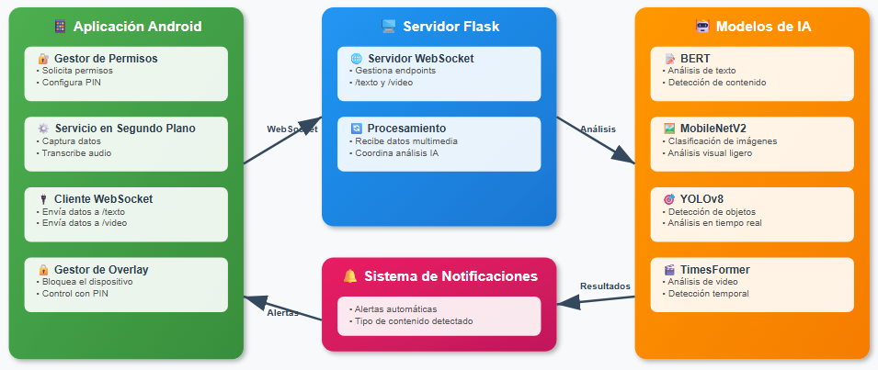

Esquema y descripción de componentes del software.
- Aplicación móvil (Android): Se sacan Screenshots cada 0.2s mediante (MediaProjection) y se recibe el audio (AudioRecord), para transcribir mediante SpeechToText, estos datos, imágenes y texto se transmite datos al servidor mediante WebSockets. /video y /texto
Estructura de aplicación móvil:
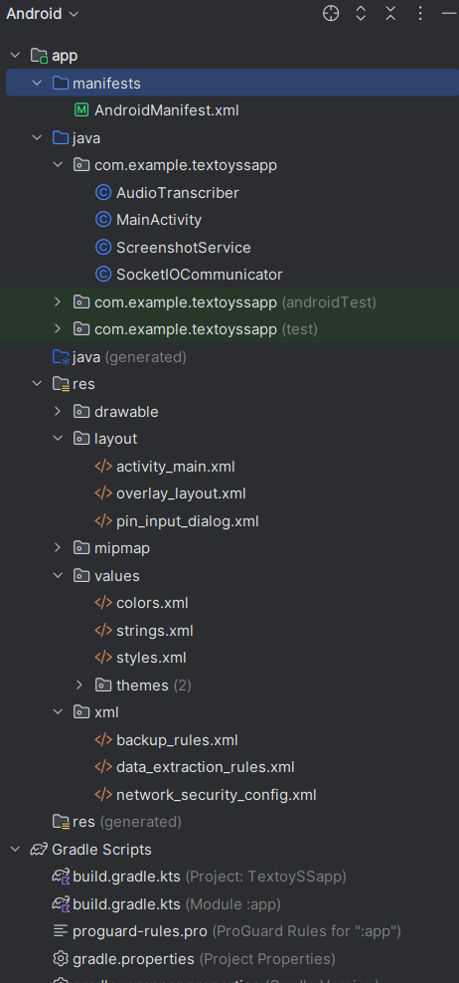
- Servidor Flask: Recibe datos en endpoints /texto y /video, usando Transformers preprocesa las imágenes recibidas y analiza con modelos IA el texto recibido y las imágenes preprocesadas, finalmente si detecta algo genera alerta que envia mediante notificación a la aplicación móvil.
- Módulos IA:
  - Transcripción: Speech-to-Text API de Android.
  - Análisis de texto: BERT (modelo en español para lenguaje ofensivo).
  - Clasificación de imágenes: MobileNetV2 para NSFW.
  - Detección de violencia en video: YOLOv8 para detección de personas con la condicional de si hay 2 bounding boxes colisionando se envia a TimesFormer para Clasificar si hay o no violencia.
- Notificación & control: Overlay parental con PIN bloquea el contenido y alerta a padres.
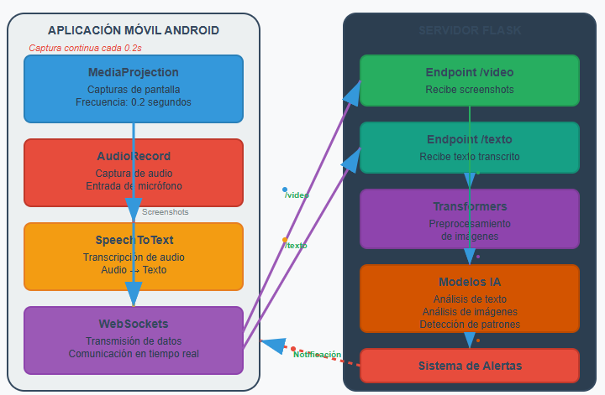

Esquema y descripción de componentes de hardware.
- Dispositivo móvil Android: Dispositivo de usuario donde se ejecuta la aplicación, mínimo Android 10
- Servidor (local o en la nube): Infraestructura con capacidad para procesamiento en GPU (cuando se entrena o infiere con modelos como YOLOv8 o TimesFormer).
- Requisitos mínimos del servidor:
  - CPU de 4 núcleos o más.
  - 16 GB de RAM.
  - GPU NVIDIA con soporte CUDA (recomendado).
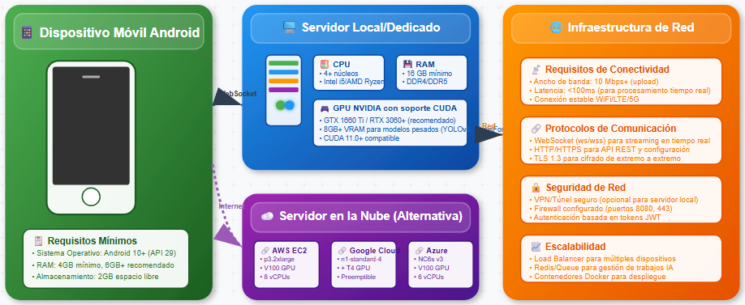

Esquema y descripción de modelos o componentes inteligentes (esquemas y/o gráficas):

Modelo BERT (dccuchile/bert-base-spanish-wwm-uncased):
Detecta lenguaje ofensivo en texto transcrito.

Esquema:
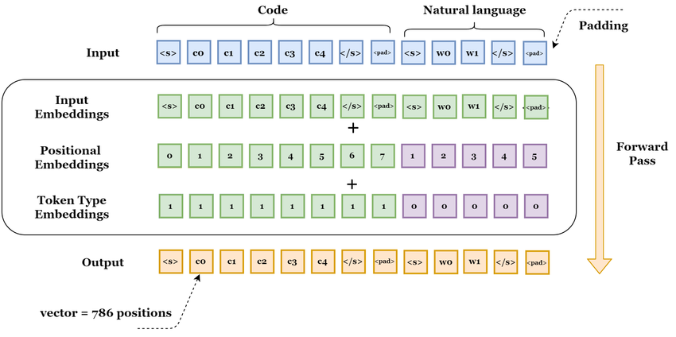
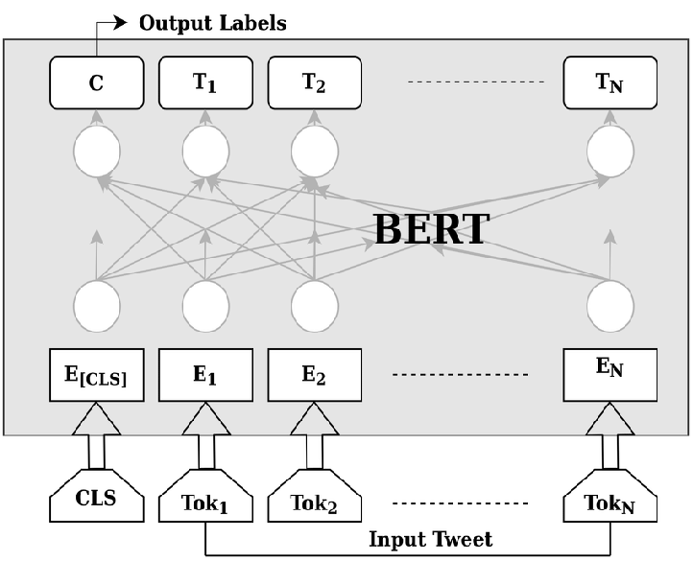

Tipo:
    - Versión en español de BERT base, entrenado desde cero
    - Basado en la arquitectura de BERT base (uncased)
    - Utiliza la técnica de Whole Word Masking (WWM)

Arquitectura:
Componente | Especificación
Modelo base | BERT base
Capas | 12 (transformer layers)
Dimensión oculta | 768
Cabezas de atención | 12
Parámetros | ~110 millones
Tokenizador | WordPiece (adaptado al español)
Casing | Uncased
Técnica extra | Whole Word Masking (WWM)

Corpus de entrenamiento:
  - Wikipedia en español
  - Libros (BooksCorpus en español)
  - Noticias y otros textos generales
  - Más de 3 mil millones de palabras

Entrenamiento:
  - Tarea: Masked Language Modeling (MLM)
  - Técnica de enmascarado: Whole Word Masking
  - Batch size: Aproximadamente 256–512
  - Optimizador: Adam
  - Scheduler: Warm-up + decaimiento lineal del learning rate
  - Frameworks: TensorFlow y/o PyTorch
  - Duración: Varias semanas en hardware especializado (TPUs o GPUs)

MobileNetV2:
Clasifica imágenes como aptas o no aptas (NSFW).

Esquema:
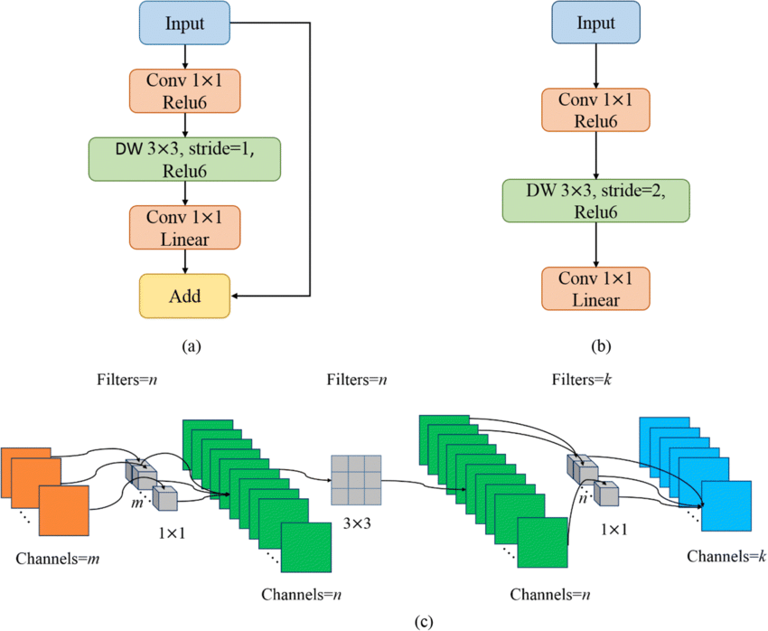

Tipo:
  - Modelo de red neuronal convolucional (CNN) diseñado para visión por computadora en dispositivos móviles
  - Enfocado en eficiencia y bajo consumo computacional, manteniendo una buena precisión
  - Segunda versión de la serie MobileNet (sucesor de MobileNetV1)

Arquitectura
Característica | Detalles
Tipo de bloque principal | Inverted Residuals + Linear Bottlenecks
Profundidad | ~53 capas en su versión estándar
Parámetros | ~3.4 millones
FLOPs (computación) | ~300 millones de operaciones (para input de 224×224×3)
Tamaño de entrada | 224×224×3 (imagen RGB)
Número de clases (por defecto) | 1000 (ImageNet), ajustable para otras tareas
Activación | ReLU6 (excepto en proyecciones lineales)
Normalización | Batch Normalization
Últimas capas | Global Average Pooling + Fully Connected + Softmax
Downsampling | Strided convolutions
Profundidad variable | Controlable mediante depth multiplier y width multiplier (α)

Entrenamiento (modelo base):
  - Dataset original: ImageNet (ILSVRC 2012)
  - Imagen de entrada: 224x224 píxeles
  - Tasa de aprendizaje inicial: 0.045 (con descenso exponencial)
  - Batch size típico: 96–128
  - Optimización: RMSProp
  - Regularización: Dropout + L2 weight decay
  - Épocas: ~200 (ajustable)

YOLOv8:
- Detecta personas y posibles interacciones violentas.

Esquema:
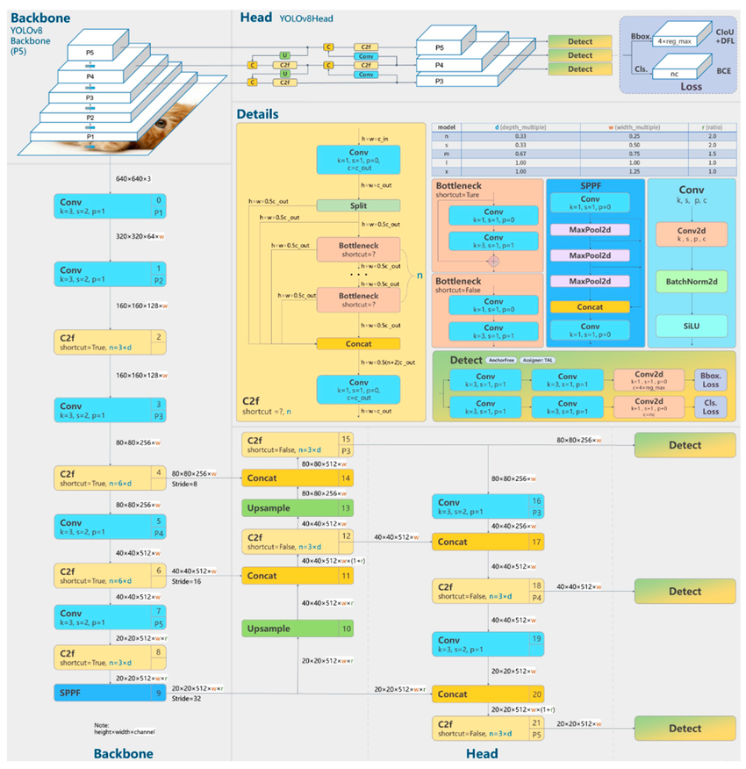

Tipo:
  - Modelo de detección de objetos de última generación
  - Desarrollado por Ultralytics
  - Evolución directa de YOLOv5 (reescrito y mejorado)

Arquitectura:
Componente | Descripción | Detalles Técnicos
Backbone | Red convolucional optimizada | Arquitectura propia (inspirada en CSPDarknet/EfficientNet), convoluciones + activaciones (SiLU), normalization
Neck | FPN / PAN-like estructura | FPN (Feature Pyramid Network) + PAN (Path Aggregation Network), conexión de multiples escalas
Head | Detectores multiescala en una sola etapa | Convoluciones 1x1 y 3x3, predicción directa de bounding boxes, clases y segmentaciones
Anchor-Free | Detección sin anclas | No usa predefined anchor boxes (similar a CenterNet, YOLOX)
Escalabilidad | Variantes del modelo | YOLOv8n, s, m, l, x con diferente profundidad/ancho
Task Head (opcional) | Segmentación / Pose / Clasificación | Subredes específicas para cada tarea con capas especializadas
Normalización | BatchNorm / LayerNorm (dependiendo del módulo) | Mejora la estabilidad del entrenamiento
Activación | SiLU (Swish) | Función no lineal moderna (smooth)

Entrenamiento:
- Dataset: COCO (por defecto para benchmark) o personalizado
- Imagen de entrada: 640x640 (escalable)
- Epochs: 100–300 (ajustable)
- Optimizador: SGD o AdamW
- Scheduler: Cosine LR o OneCycleLR
- Augmentaciones: Mosaic, MixUp, HSV shift, Random Flip, Affine
- Batch size: 16–64 (según capacidad de GPU)
- Framework: PyTorch (con entrenamiento directo desde CLI o Python SDK)

TimesFormers(timesformer-base-finetuned-k400)
Analiza dinámicas temporales en video para reconocer escenas de violencia.

Esquema:
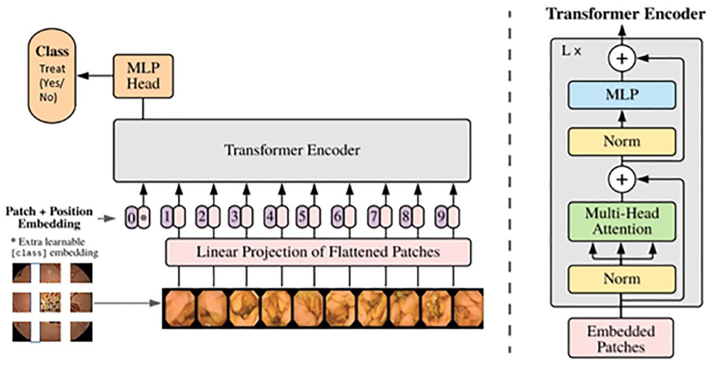

Tipo:
- Modelo de reconocimiento de acciones en video
- Basado en la arquitectura TimeSformer (Time-Space Transformer)
- Desarrollado por Facebook AI
- Esta versión está preentrenada en ImageNet-1K y finetuneada en Kinetics-400 (K400), un dataset estándar para clasificación de acciones en video

Arquitectura:
Componente | Descripción
Tipo de modelo | visión Transformer para video (TimeSformer)
Entrada | Secuencia de 8 o 16 frames de tamaño 3×224×224
Patch size | 16×16 píxeles
Patches por frame | 14 × 14 = 196 patches
Frames por clip | 8 o 16 frames (configurable)
Tokens totales por input | (Frames × Patches) + 1 CLS token = (8×196)+1 = 1569 tokens
Embedding dimensional | 768
Número de capas (transformer) | 12
Número de cabezas de atención | 12 (Multi-head Self-Attention)
Tipo de atención | Espacial y temporal (TimeSformer separa ambas)
Positional Encoding | Separado para tiempo (frames) y espacio (patches)
Token CLS | Sí, se usa para la clasificación final
Head final | Clasificador lineal sobre el token CLS
Número de parámetros | ~121 millones
Tamaño del vocabulario (de patches) | Implícito por patch size y resolución
Output (predicción) | Vector de probabilidad sobre 400 clases (Kinetics-400)

Entrenamiento:
- Kinetics-400: 400 clases de acciones humanas
- ~240k videos de YouTube (10 segundos promedio)
- Imagen de entrada: video cortado en clips de 8–16 frames
- Preentrenamiento: en ImageNet-1K (solo spatial)
- Fine-tuning: sobre clips temporales (spatiotemporal)
- Optimización: AdamW
- Scheduler: Cosine learning rate
- Batch size: 64–256 (dependiendo del hardware)
- Regularización: Dropout, weight decay
- Augmentaciones: Random cropping, flipping, normalization
- Número de epochs (fine-tuning): ~30–50

Valores de parámetros e hiperparámetros aplicados

BERT (texto ofensivo):
    - Máx. secuencia: 128 tokens
    - Learning rate: 2e-5
    - Epochs: 10
    - Batch size: 16
    - Weight decay: 0.01
    - Warmup steps: 500
    - Dropout: 0.3

MobileNetV2 (contenido NSFW):
    - Input: 224x224 px
    - Learning rate: 1e-4
    - Epochs: 15
    - Batch size: 64
    - Weight decay: 5e-4
    - Dropout: 0.3
    - Workers (dataloading): 4

YOLOv8 + TimesFormer (contenido violento):
    - Frames por secuencia: 8
    - Imagen: 640x640 px
    - Epochs: 10
    - Batch size: 2
    - Learning rate: 5e-5
    - Weight decay: 0.01
    - Dropout: 0.3
    - Gradient clipping: 1.0
    - Warmup ratio: 0.1
    - Early stopping (patience): 3

Técnicas de depuración aplicadas.
  - Aplicación móvil: Logcat para seguimiento de errores y permisos.
  - Servidor: Registro de errores HTTP Flask.
  - Modelos IA: Evaluación con métricas como accuracy, F1-score y confusion matrix sobre conjuntos de prueba.

Especificaciones técnicas.
  - Android Studio: IDE para el desarrollo de la app móvil.
  - Python 3.12: Lenguaje principal del backend.
  - Bibliotecas: PyTorch, Transformers (HuggingFace), OpenCV, Ultralytics.

Lenguajes de programación, frameworks, entre otros.

Lenguajes de programación:

Kotlin/Java (para la app Android):
Son lenguajes de programación oficiales para el desarrollo de aplicaciones Android. Kotlin es moderno y más conciso, mientras que Java es ampliamente utilizado y con soporte extenso.
En este proyecto, se utilizaron para desarrollar la aplicación Android que realiza la captura continua de audio y pantalla, maneja los permisos necesarios, envía los datos al servidor, y controla la interfaz de usuario, incluyendo la funcionalidad del overlay con PIN parental para bloquear contenido inapropiado.

Python (para el servidor y modelos IA):
Es un lenguaje de programación versátil, popular en desarrollo backend, análisis de datos e inteligencia artificial, gracias a su sintaxis clara y gran cantidad de librerías.
En el software, Python se empleó para desarrollar el servidor que recibe los datos enviados desde la app Android, ejecuta el análisis mediante varios modelos de inteligencia artificial, y gestiona la lógica para enviar notificaciones y controlar el bloqueo del contenido basado en las detecciones.

Frameworks & APIs:

Flask (servidor):
Es un framework web minimalista para Python, que permite crear servidores web y APIs de forma sencilla y rápida, facilitando la gestión de solicitudes HTTP y WebSockets.
Se utilizó para implementar el servidor que recibe las transmisiones de audio y video desde la aplicación Android, coordina el procesamiento de estos datos con los modelos de IA, y responde con las acciones necesarias (como activar notificaciones o bloquear contenido).

MediaProjection
Es una API nativa de Android que permite capturar la pantalla del dispositivo sin necesidad de acceso root, grabando imágenes o video en tiempo real.
Esta API se usó para realizar capturas de pantalla de la actividad del usuario cada 0.2 segundos en la app, enviando estas imágenes al servidor para su análisis visual y detección de contenido inapropiado.

AudioRecord (captura en Android):
Es una clase en Android que facilita la captura de audio en tiempo real desde el micrófono del dispositivo, permitiendo controlar el formato y flujo de datos.
Se utilizó para grabar el audio de lo que el usuario esté reproduciendo, enviando las muestras a speech to text para ser transcritas y luego enviadas al servidor para ser analizadas en busca de lenguaje ofensivo o inapropiado.

Speech-to-Text API (Google)
La API Speech-to-Text de Google es un servicio en la nube que convierte audio en texto utilizando avanzados modelos de reconocimiento de voz, compatibles con múltiples idiomas y dialectos.
En este software, la API fue usada para transcribir el audio capturado por la app, convirtiendo la señal sonora en texto legible que luego es procesado por modelos de lenguaje para detectar contenido ofensivo o problemático.

Transformers
Es una biblioteca de código abierto desarrollada por Hugging Face, que proporciona acceso a modelos avanzados de procesamiento de lenguaje natural basados en arquitecturas Transformer, como BERT.
Se utilizó para integrar y ejecutar el modelo BERT específico “dccuchile/bert-base-spanish-wwm-uncased”, que analiza el texto transcrito para detectar lenguaje ofensivo o inapropiado en español, ayudando a filtrar contenido sensible.

Ultralytics
Es una organización que desarrolla modelos y herramientas basados en la familia de algoritmos YOLO para detección rápida y precisa de objetos en imágenes y videos.
En este proyecto se usó YOLOv8, desarrollado por Ultralytics, para analizar secuencias de video y detectar escenas de violencia mediante la identificación de objetos y acciones en ocho frames consecutivos.

TorchVision
Es una biblioteca complementaria a PyTorch que incluye modelos preentrenados, transformaciones y utilidades para trabajar con imágenes y videos en tareas de visión por computadora.
Se utilizó para trabajar con modelos como MobileNetV2, que clasifica imágenes para detectar contenido NSFW (no seguro para el trabajo), y TimesFormer, que detecta violencia en secuencias de video, ayudando a identificar y filtrar contenido visual inapropiado.

Otros aspectos importantes.

Captura eficiente: Intervalo de 0.2 segundos entre capturas para asegurar análisis en tiempo real sin sobrecargar el dispositivo.

Transmisión de datos: WebSockets en formato JSON para reducir latencia.

Seguridad: PIN parental como medida de control para desbloqueo de aplicación

Compatibilidad: Aplicación optimizada para Android 10 en adelante.

Plan de Trabajo
Diagrama de GANTT - Software de Monitoreo de Contenido para Protección Infantil
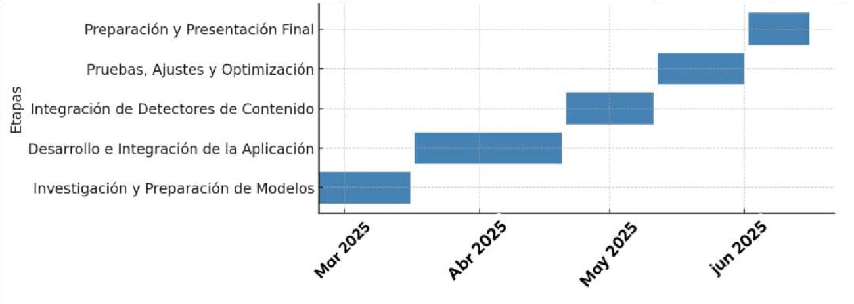

Cronograma
Etapas | Semana | Actividad
1. Investigación y Preparación de  Modelos | 24 feb - 2 mar | Investigación inicial de los modelos de inteligencia artificial, empezar con la investigación para el artículo científico, planteamiento del problema y revisión bibliográfica.
 | 3 mar - 9 mar | Desarrollo del detector de lenguaje ofensivo
 | 10 mar - 16 mar | Desarrollo del detector de violencia en videos con redes neuronales
2. Desarrollo e Integración de la  Aplicación | 17 mar - 23 mar | Desarrollo del detector de imagenes con contenido no apto para menores
 | 24 mar - 30 mar | Creación de aplicación base para integrar los modelos.
 | 31 mar - 6 abr | Corrección de errores y ajustes en los modelos de IA.
 | 7 abr - 13 abr | Implementación de la captura de audio y pantalla en la app móvil.
 | 14 abr - 20 abr | Integración de Vosk para la transcripción de audio en tiempo real.
3. Integración de Detectores de  Contenido | 21 abr - 27 abr | Implementación del detector de palabras ofensivas en la app.
 | 28 abr - 4 may | Integración del detector de imágenes en la aplicación móvil.
 | 5 may - 11 may | Integración del detector de videos violentos en la aplicación.
4. Pruebas, Ajustes y  Optimización | 12 may - 18 may | Implementación de alertas automáticas y ajustes en la interfaz de usuario.
 | 19 may - 25 may | Pruebas de funcionamiento.
 | 26 may - 1 jun | Optimización final para mejorar precisión y eficiencia en los modelos.
5. Preparación y Presentación  Final | 2 jun - 8 jun | Preparación para la implementación final y la presentación.
 | 9 jun - 16 jun | Revisión final de la aplicación y artículo científico.

Resultados y Conclusiones

Dataset

Descripción y Preprocesamiento
La construcción de los datasets fue un proceso cuidadoso orientado a asegurar su calidad, representatividad y balance para entrenar modelos de inteligencia artificial en tres categorías: texto ofensivo, contenido NSFW y contenido violento.

Texto ofensivo:
Se utilizó como base el recurso del proyecto https://github.com/jfreddypuentes/spanlp, con más de 800 palabras ofensivas de diferentes países de Latinoamérica. A partir de estas, se generaron frases ofensivas y no ofensivas con un modelo de lenguaje, sumando un total de 4,278 frases (864 ofensivas y 3,414 no ofensivas). Se aplicaron técnicas de normalización (eliminación de caracteres especiales, emojis, puntuación irrelevante y conversión a minúsculas), seguidas de la tokenización con BERT (máximo 128 tokens). Este proceso garantizó la limpieza del texto y su adaptación al modelo.
Antes:
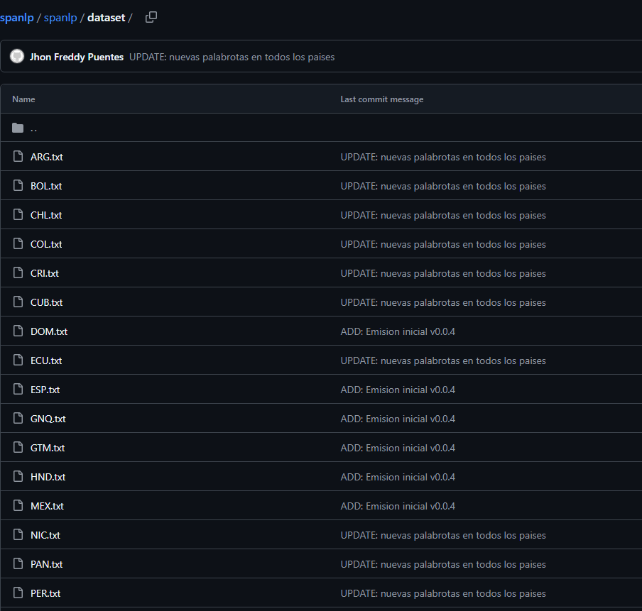
Después:
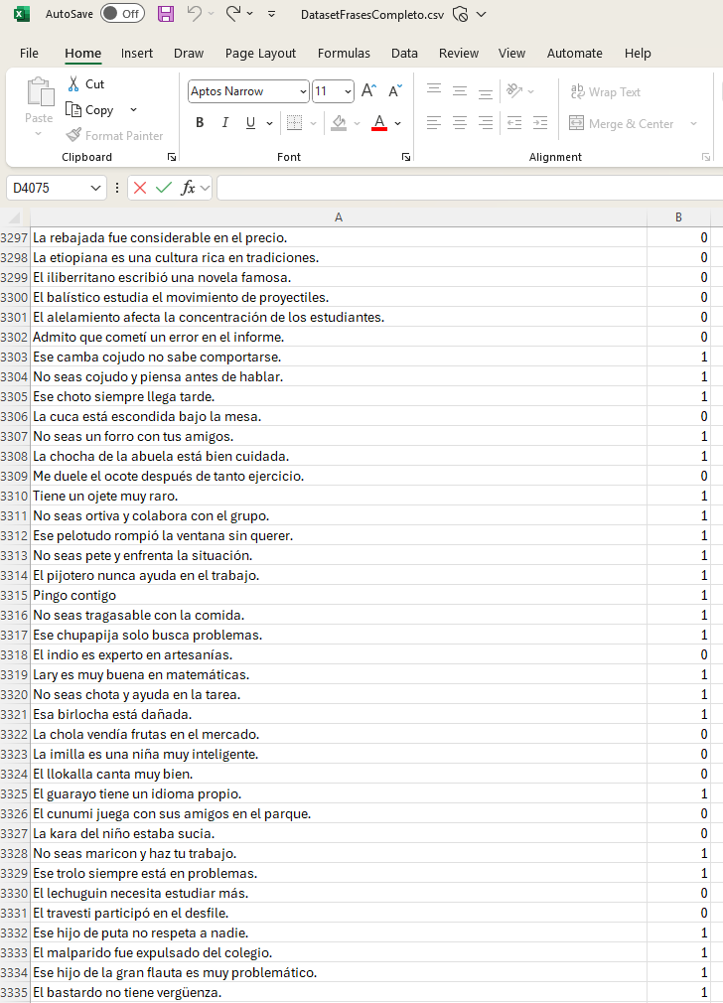

Contenido NSFW:
El dataset combinó 5,656 imágenes NSFW del repositorio https://github.com/alex000kim/nsfw_data_scraper con 4254 imágenes aptas extraídas de Kaggle y otras fuentes. Todas fueron redimensionadas a 224x224 píxeles y normalizadas (rango [0, 1]). Se aplicaron aumentos de datos como rotación, volteo, ajuste de brillo, contraste y saturación. Así se construyó un dataset robusto de 9,910 imágenes con ligera predominancia NSFW, reflejando la necesidad de alta sensibilidad en la detección.
Antes:
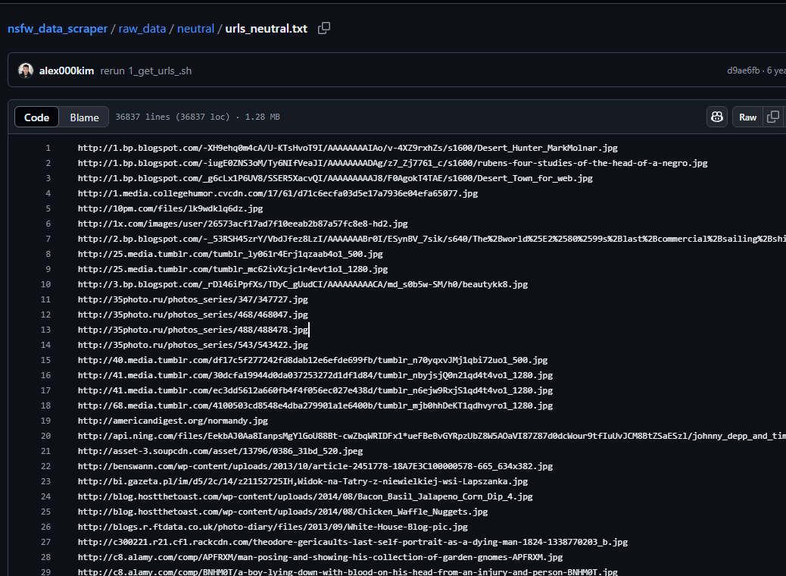
Después:
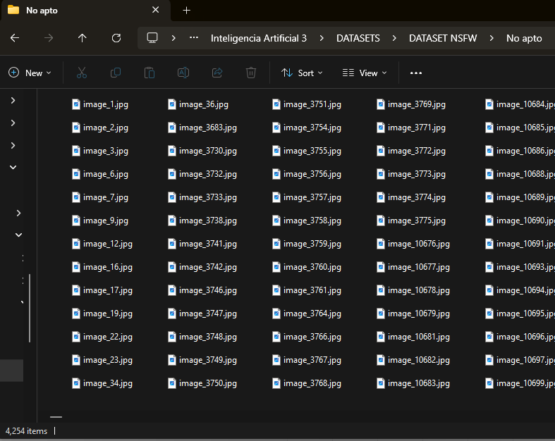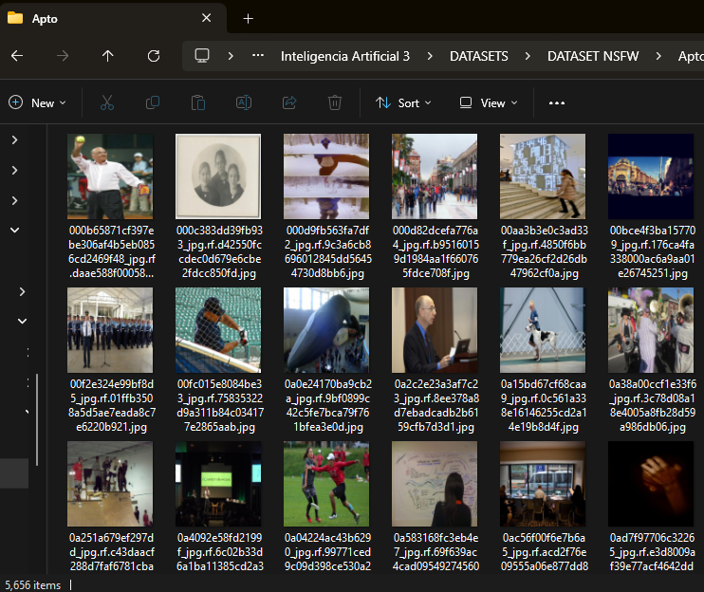
Se hizo data augmentation directamente desde código.

Contenido violento:
Se usó el dataset "Real-Life Violence Situations" de https://www.kaggle.com/datasets/mohamedmustafa/real-life-violence-situations-dataset, con 2,000 videos (1,000 violentos y 1,000 no violentos). Cada video fue segmentado en secuencias de 8 frames redimensionados a 224x224 px, compatibles con YOLOv8 y TimesFormer. El etiquetado manual garantizó la calidad y coherencia de las etiquetas. También se aplicaron aumentos de datos (rotación, ajustes de brillo) para robustecer el entrenamiento.
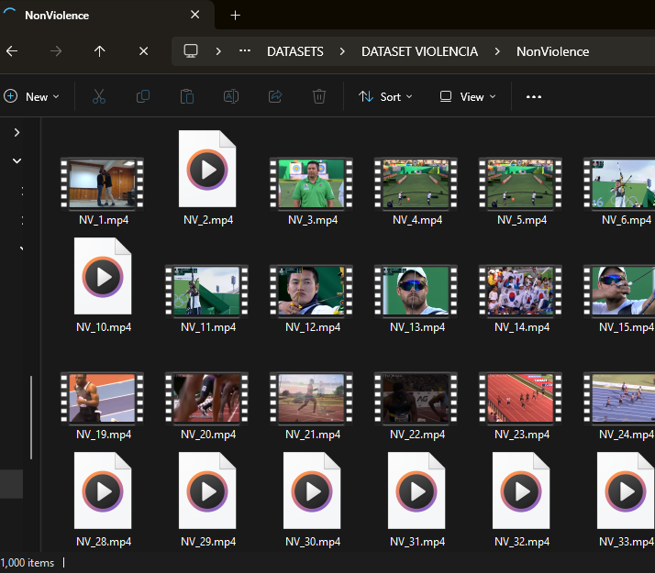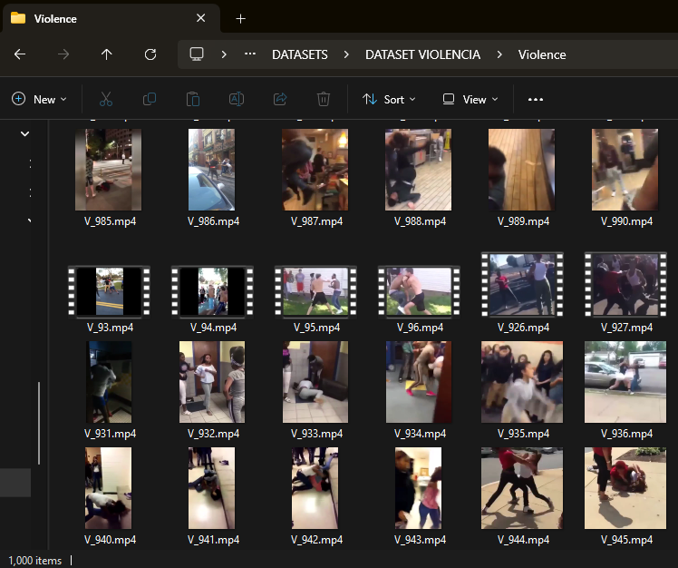
El preprocesamiento fue hecho en código.
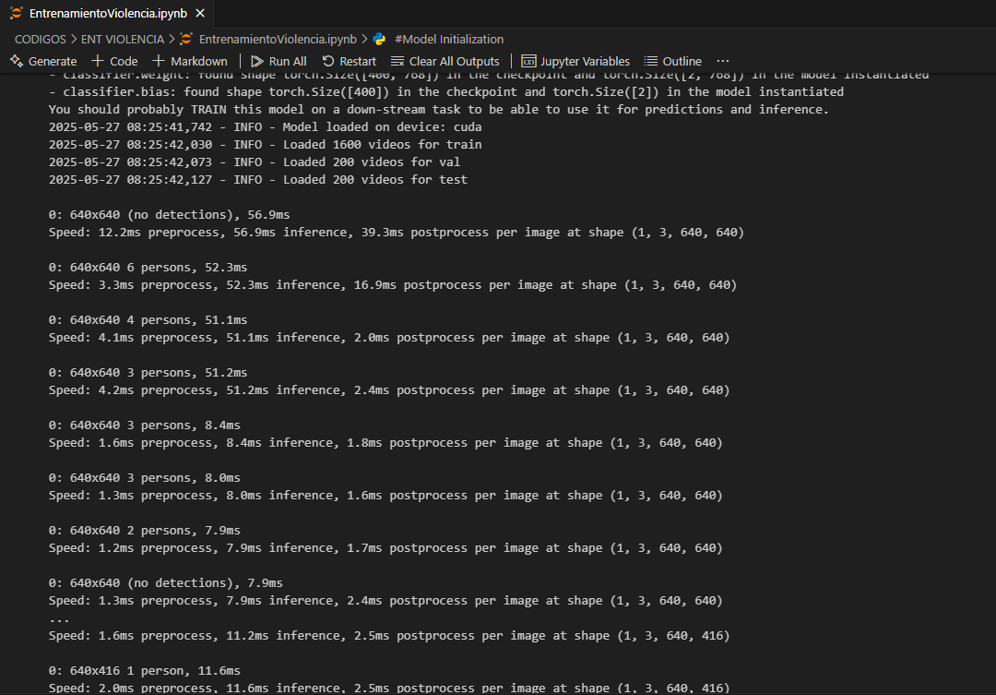

Conjuntos de Entrenamiento, Validación y Prueba
Cada dataset fue dividido en proporciones de 80% para entrenamiento, 10% para validación y 10% para prueba:
- Texto ofensivo: 3,422 entrenamiento, 428 validación, 428 prueba.
- NSFW: 7,928 entrenamiento, 991 validación, 991 prueba.
- Violencia: 1,600 entrenamiento, 200 validación, 200 prueba.
Esta división permitió entrenar, ajustar y evaluar los modelos con una representación equilibrada.

Técnicas, Criterios y Métodos para la Conformación de los Conjuntos
Se emplearon varias técnicas para garantizar equilibrio y representatividad:
- Muestreo estratificado, conservando la proporción de clases en cada subconjunto.
- Aumento de datos en imágenes (rotación, brillo, contraste, etc.) y videos (frames transformados), para mejorar la generalización.
- Mezcla aleatoria previa a la división, evitando sesgos por el orden.
- Inspección manual para asegurar la calidad: revisión semántica de frases, eliminación de imágenes/videos duplicados, irrelevantes o corruptos.

Información Adicional
Los datasets públicos utilizados fueron seleccionados por su relevancia, accesibilidad y compatibilidad ética (sin datos personales). Además, se eliminaron metadatos innecesarios. Se realizaron análisis exploratorios para validar la distribución, diversidad y representatividad de los datos. Por ejemplo, se revisaron longitudes de frases y categorías de imágenes aptas, y se verificó la variedad de escenarios violentos en los videos.

Resultados de entrenamiento y prueba (Métricas de rendimiento)
Los modelos entrenados alcanzaron los objetivos establecidos, superando el 90% de precisión en todos los casos:

Texto ofensivo (BERT):
  - Matriz de Confusión
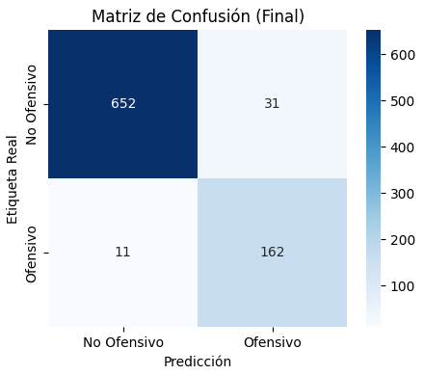
  - Exactitud
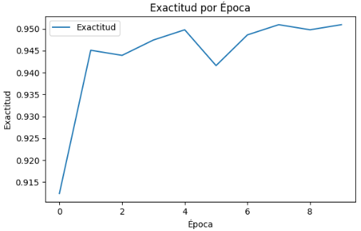
  - Precisión:
  - Especifidad y Sensibilidad
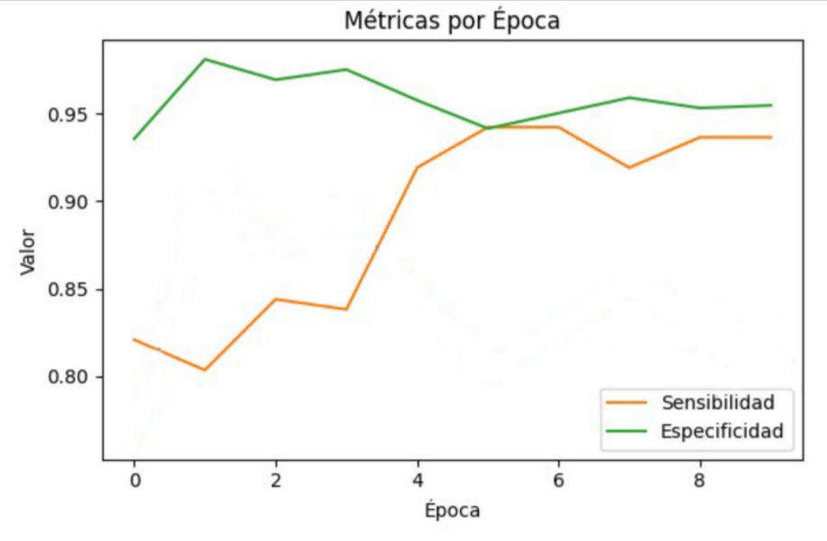
  - Curva ROC
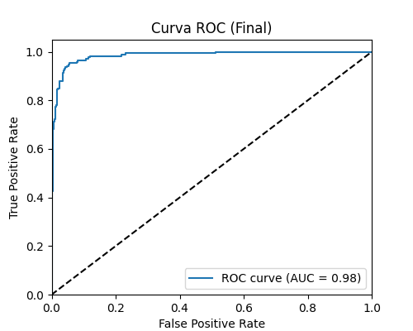
  - F-Score
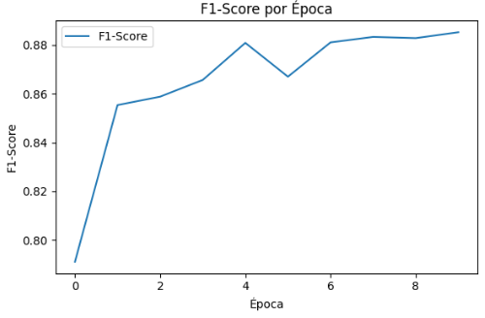
  - Pérdida
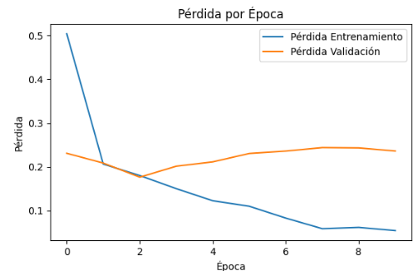

El modelo BERT demostró una alta capacidad para identificar lenguaje ofensivo en español, beneficiándose de la diversidad del dataset y la generación de frases adicionales. El F1-Score de 0.88 refleja un buen equilibrio entre precisión (0.89) y recall (0.87), aunque la ligera reducción en recall sugiere que algunos insultos regionales podrían no estar completamente representados, se logra clasificar correctamente el contenido

Contenido NSFW (MobileNetV2):
  - Matriz de confusión
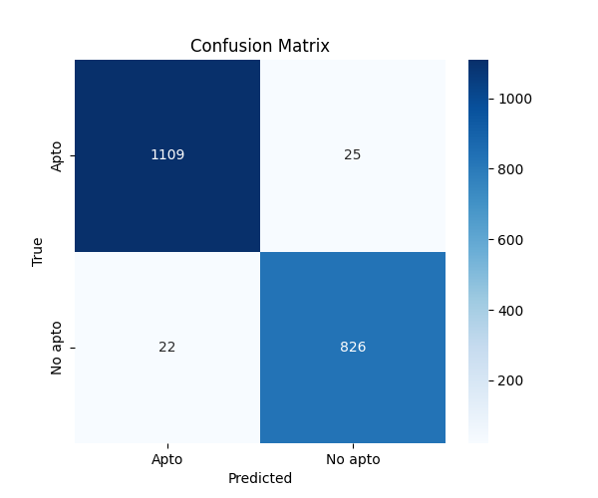
  - Exactitud
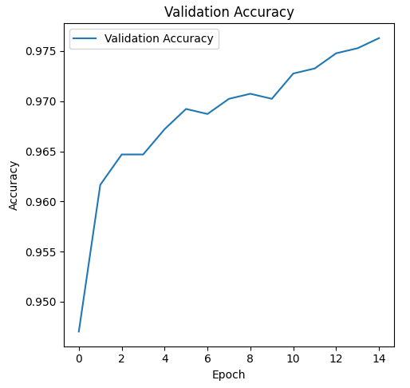

  - Precisión
  - Especificidad
  - F1 Score
  - Conjunto de los anteriores
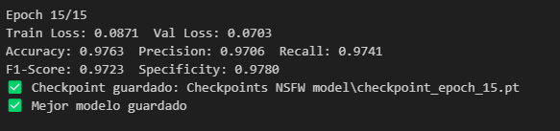
  - Curva ROC
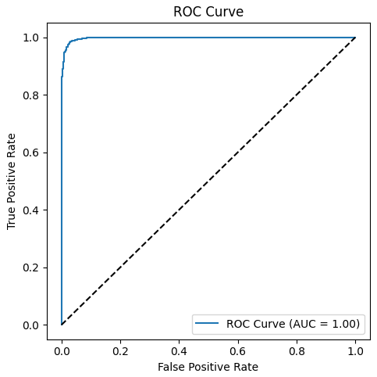
  - Perdidas
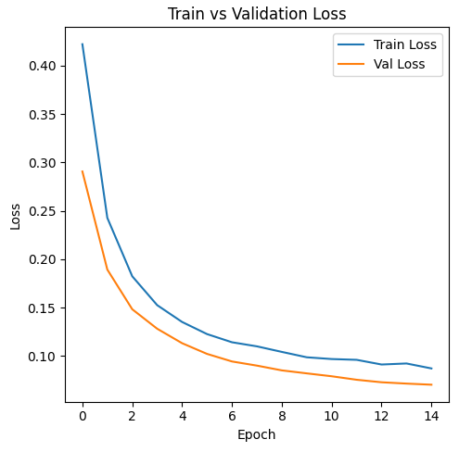
MobileNetV2 alcanzó un rendimiento excepcional, con una precisión de 0.97 y un recall de 0.97 para la clase NSFW. El aumento de datos y la redimensión estandarizada contribuyeron a la robustez del modelo, minimizando falsos positivos y asegurando que el software no bloqueara contenido seguro innecesariamente. La alta precisión es crucial para la experiencia del usuario, ya que reduce interrupciones injustificadas.

Contenido violento (YOLOv8 + TimesFormer):
  - Matriz de confusión
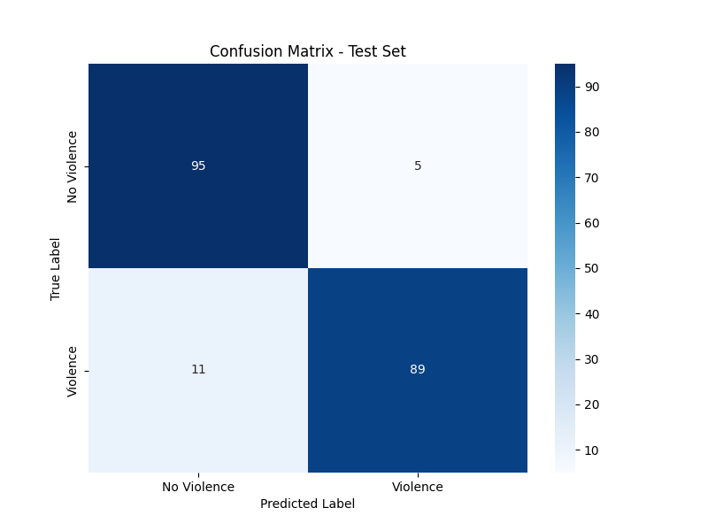
  - Exactitud
  - Precisión 94%
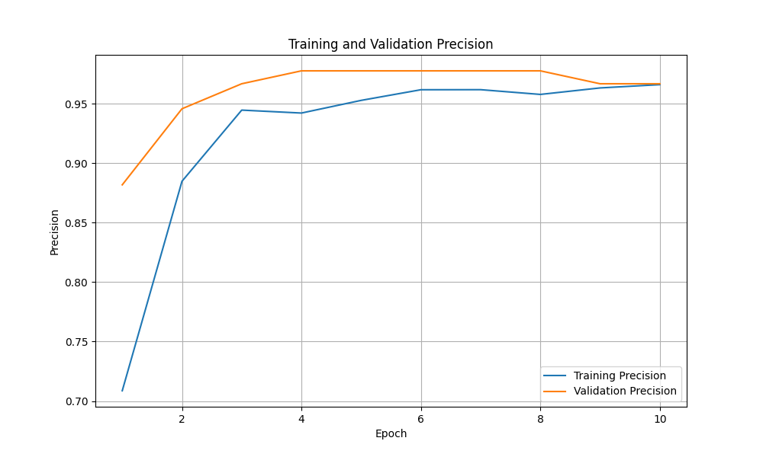
  - Especificidad
  - Curva ROC
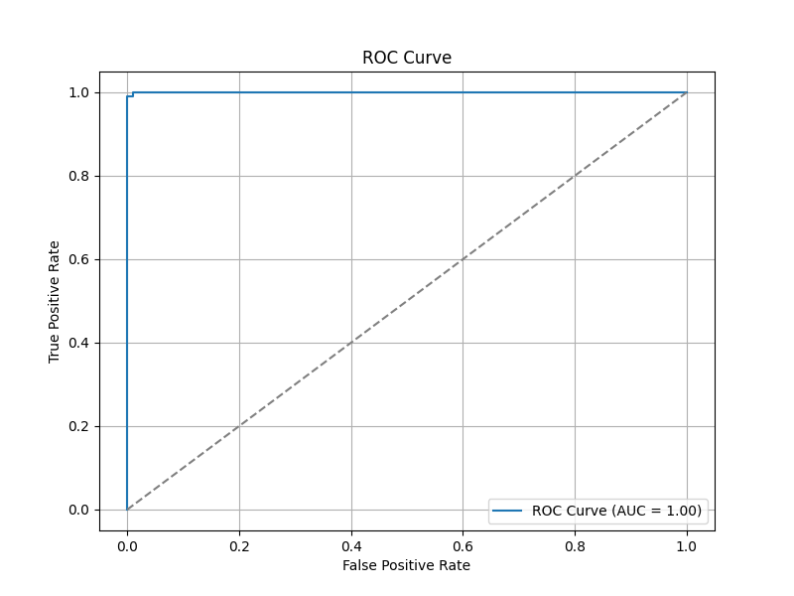
  - F1 Score
  - Conjunto de los anteriores

  - Perdidas
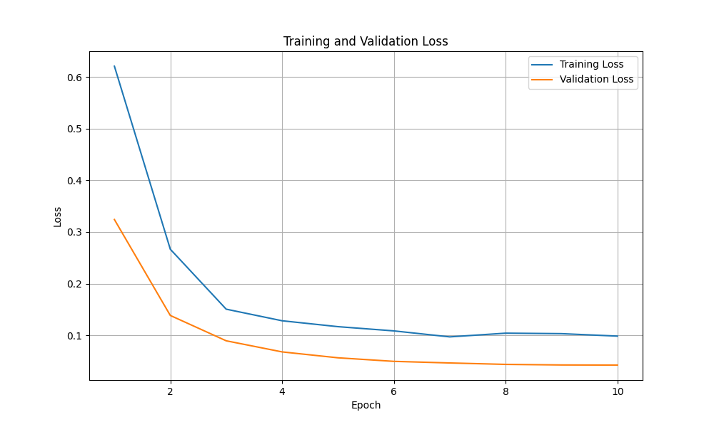
La combinación de YOLOv8 y TimesFormer mostró un rendimiento sólido, con una precisión de 0.94 y un recall de 0.89 para la clase violenta. La extracción de secuencias de 8 frames y el etiquetado aseguraron que el modelo capturara patrones temporales de violencia. Sin embargo, el tamaño limitado del dataset (2,000 secuencias) podría haber afectado el recall en ciertos escenarios complejos, como videos con baja calidad o iluminación variable, sin embargo son los resultados esperados para el modelo

Resultados de aplicación y utilización
La aplicación del software de monitoreo de contenido para protección infantil en dispositivos móviles Android demostró un desempeño robusto y confiable en escenarios reales, cumpliendo con su propósito de detectar contenido inapropiado y proteger a los menores de material perjudicial. El software fue probado en diversos contextos, incluyendo videos en plataformas de streaming, reproducción de música, navegación en redes sociales y juegos, utilizando dispositivos Android de gama media y alta con soporte para la API 29 (Android 10.0). Las pruebas evaluaron tanto la funcionalidad técnica como la experiencia del usuario desde la perspectiva de los padres.

El software operó eficientemente en segundo plano, capturando capturas de pantalla cada 0.2 segundos mediante la API MediaProjection y grabando audio con AudioRecord, sin afectar significativamente el rendimiento del dispositivo. La transcripción de audio en tiempo real, realizada con la API Speech-to-Text, permitió analizar contenido hablado o cantado con mínima latencia, mientras que la comunicación con el servidor Flask a través de WebSockets aseguró una transferencia de datos fluida, incluso en conexiones de ancho de banda limitado. Las inferencias de los modelos (BERT, MobileNetV2, YOLOv8, TimesFormer) se completaron en menos de 200 milisegundos por muestra, garantizando monitoreo en tiempo real.

El software identificó con éxito contenido ofensivo, NSFW y violento con precisiones entre 91% y 97%. Por ejemplo, detectó lenguaje explícito en un video musical, desencadenando una notificación y bloqueo, y reconoció escenas violentas en un video de streaming, activando el overlay en menos de un segundo. La interfaz fue bien recibida por los evaluadores, destacando la facilidad de configuración y las notificaciones claras. El consumo de recursos fue moderado (CPU < 15%, memoria 200MB), aunque se observaron retrasos en dispositivos de gama baja con conexiones inestables.

Coincidencia de los resultados con los objetivos planteados:
Los resultados coinciden en gran medida con los objetivos planteados, que buscaban un software que detectara contenido inapropiado en tiempo real con precisión mínima del 90%, alertara a los padres y bloqueara el dispositivo. El objetivo general se cumplió con precisiones de 91% (texto ofensivo), 97% (NSFW) y 94% (violencia), y una latencia < 200 ms. Los objetivos específicos también se lograron: se analizó el estado del arte, se optimizaron modelos para entornos móviles, se desarrolló una aplicación funcional y se validó en escenarios reales. Las limitaciones en dispositivos de gama baja y el tamaño del dataset de violencia no comprometen el cumplimiento general, pero sugieren áreas de mejora.

Conclusiones y recomendaciones:
El software es una herramienta efectiva para proteger a los menores, con precisiones entre 91% y 97% y monitoreo en tiempo real. Los datasets, construidos con rigor, aseguraron modelos robustos, aunque el de violencia podría ampliarse. La arquitectura cliente-servidor y las tecnologías utilizadas garantizaron un desempeño confiable. Sin embargo, se identificaron retos en dispositivos de gama baja y conexiones inestables.
Recomendaciones:
- Ampliar el dataset de violencia con más videos diversos.
- Optimizar la compresión de datos para dispositivos de gama baja.
- Mejorar el diseño del overlay de bloqueo.
- Explorar modelos más recientes, como YOLOv9.
- Realizar pruebas piloto con familias reales.
- Asegurar cumplimiento con regulaciones de privacidad.
El software es una solución innovadora con potencial para adopción masiva, sentando bases para futuras investigaciones en supervisión parental con IA.

Bibliografía
Goodfellow, I., Bengio, Y., & Courville, A. (2016). Deep learning. MIT Press. https://www.deeplearningbook.org
Vaswani, A., Shazeer, N., Parmar, N., Uszoreit, J., Jones, L., Gomez, A. N., Kaiser, Ł., & Polosukhin, I. (2017). Attention is all you need. Advances in Neural Information Processing Systems, 30. https://papers.nips.cc/paper_files/paper/2017/file/3f5ee243547dee91fbd053c1c4a845aa-Paper.pdf
Devlin, J., Chang, M.-W., Lee, K., & Toutanova, K. (2019). BERT: Pre-training of deep bidirectional transformers for language understanding. Proceedings of NAACL-HLT 2019. https://aclanthology.org/N19-1423/
Cañete, J., Chaperon, G., Fuentes, R., Ho, J.-H., Kang, H., & Pérez, J. (2020). Spanish pre-trained BERT model and evaluation data. ICLR 2020 Practical ML for Developing Countries Workshop. https://github.com/dccuchile/beto
Jurafsky, D., & Martin, J. H. (2021). Speech and Language Processing (3rd ed. draft). https://web.stanford.edu/~jurafsky/slp3/
Howard, A. G., Zhu, M., Chen, B., Kalenichenko, D., Wang, W., Weyand, T., Andreetto, M., & Adam, H. (2017). MobileNetV2: Inverted residuals and linear bottlenecks. CVPR 2018. https://arxiv.org/abs/1801.04381
Wang, J., & Perez, L. (2023). YOLOv8: A new state-of-the-art in object detection. Ultralytics Technical Report. https://github.com/ultralytics/ultralytics
Bertasius, G., Wang, H., & Torresani, L. (2021). Is space-time attention all you need for video understanding? International Conference on Machine Learning (ICML). https://arxiv.org/abs/2102.05095
Livingstone, S., & Helsper, E. J. (2008). Parental mediation of children’s internet use. Journal of Broadcasting & Electronic Media, 52(4), 581–599. https://doi.org/10.1080/08838150802437396
Wisniewski, P., Jia, H., Xu, H., Rosson, M. B., & Carroll, J. M. (2015). Preventative vs. reactive: How parental mediation influences teens’ social media privacy behaviors. CSCW '15: Proceedings of the 18th ACM Conference on Computer Supported Cooperative Work & Social Computing, 302–316. https://doi.org/10.1145/2675133.2675293
Flask Development Team. (2023). Flask Documentation. https://flask.palletsprojects.com/
Android Developers. (2023). MediaProjection API Documentation. https://developer.android.com/reference/android/media/projection/MediaProjection
Puentes, J. F. (2023). SpanLP: Spanish offensive language dataset. GitHub Repository. https://github.com/jfreddypuentes/spanlp
Kim, A. (2023). NSFW Data Scraper. GitHub Repository. https://github.com/alex000kim/nsfw_data_scraper
Mustafa, M. (2023). Real-Life Violence Situations Dataset. Kaggle. https://www.kaggle.com/datasets/mohamedmustafa/real-life-violence-situations-dataset

